様式－１
別添２

「道路橋点検記録作成支援ロボット技術」申請書

平成 年 月 日

国土交通省 九州地方整備局長 殿

応募者名：
印
所在地：〒

電話：
（応募者が複数の場合は、以下同様に列記する）

下記の技術を「道路橋点検記録作成支援ロボット技術」として応募します。

記
ふりがな
１．技術名称：
（副題）：

２．窓口担当者（選定結果通知先等）
法人名：
所属：
役職・氏名：
所在地：〒
電話： ＦＡＸ：
E-Mail：
（応募者が複数の場合は、応募者毎に窓口担当者１名を以下同様に列記する。その場合、最初に記載した窓口担当者を代表窓口担当者（選定結果通知先）とする。また、応募者が複数の場合でも、選定結果の通知は、代表窓口担当者宛にまとめて送付する。）

３．共同開発者
共同開発者名：
部署：
役職・担当者：
所在地：〒
電話： ＦＡＸ：
（共同開発者が複数の場合は、以下同様に列記する

様式－２
技 術 概 要 書
公募テーマ名 |  | 道路橋点検記録作成支援ロボット技術
ふりがな
技術名称（副題）
技術の概要
（200字以内）
技術の詳細  （箇条書きまたは参照資料番号・頁を記入）  （ポイント箇条書き） |  | - 応募技術の特徴と対象部材の範囲及び損傷種類（別紙-1を参照）  - 応募技術が画期的な点  - 応募技術を使用する場合の条件（注意）など  - 活用の効果  - 概略費用（調査費用、機器装置の使用量）  調査費用  機械経費  その他の費用
- 特許等取得状況 |  | 特許 | □有り □出願中 □出願予定 □無し |  |  |  | 取得年 | 年
 |  | 実用新案 |  |  |  |  | 取得年 | 年
- 建設技術審査証明等 |  | 制度の名称 |  | 証明機関
 |  | 番号 |  | 証明年
【参考】
⑧NETIS登録 |  | □登録済（登録番号： ） |  |  | □審査中または受理（技術事務所名： ） |  |  |  | □未登録
⑨表彰経歴  □有り □無し |  | 表彰制度名：  受賞名： 受賞年度：
⑩施工実績 |  | 国土交通省 ： 件 その他公共機関 ： 件 民間： 件  施工実績のある場合は様式－４ 施工実績内訳書に記入すること
【⑪添付資料一覧】  添付資料－１  添付資料－２  添付資料－３  添付資料－４  【留意事項】 | 様式以外の添付資料の一覧を記入  （パンフレット：作成している場合必ず添付→添付できない場合はその理由を記入）  （特許等の公開・公告された写し：特許権等の取得状況が該当する場合必ず添付→添付できない場合はその理由を記入）  ※１ 特許等の公開・公告された写しの資料については、公開特許公報のフロントページ（特許番号、発明の名称が記載されているページ）のみとして下さい。  ※２ 特許の数が多く、１０枚に収まらない場合は、応募した技術の中で重要度の高いものについて添付して下さい。  （公的機関の審査・評価等の写し：評価等が該当する場合必ず添付→添付できない場合はその理由を記入）  （表彰経歴：経歴がある場合必ず添付→添付できない場合はその理由を記入）  ①添付資料については、各１０枚を上限に収まるように要約して作成して下さい。  ②「添付資料１～ ４」の中で該当する添付資料が無い場合は、添付資料番号を繰り上げないで下さい。その他の添付資料については「添付資料ー５」から添付資料番号をつけて下さい。
※この様式は、今回の審査の参考として用いるものであり、無断で他の目的に使用することはありません。

様式―３
技 術 提 案 書
※選択肢がある場合はあてはまるものに○を付けて下さい。
応募者名： |  | 技術名（商品名）：
公募において  求める技術内容 | 応募技術の内容 |  | 根拠が記載された  資料番号・頁を記入
（１）現場適用性 | ○適用可能な現場条件を記載してください。  ①適用条件を記載してください。  構造物条件：（ ）  自然条件：（ ）  現場条件：（ ）  環境条件：（ ）  ②適用できない範囲を記載してください。  （ ）  ③連続作業時間（ 時間）  ④作業員の安全確保について、記載してください。  （ ）
（２）経済性 | ○作業に要する費用及び機器購入費等について、記載してください。  運搬費 （ 円／回）  設置・撤去費 （ 円／基）  非破壊検査 （ 円／1000㎡）  機器・装置類の購入費 （ 円／台）  〃 リース費 （ 円／台）  その他必要な費用 （ ）
（３）資格等 | ○当該技術に必要な資格等について記載してください。  ①資格の有無と内容  （ ）  ②特殊技能の有無と内容  （ ）
（４）精度 | ○検出可能な損傷の検出精度について記載してください。  ①検出可能な損傷の大きについて記載してください  長さ、幅、深さ、その他（ ）  （ ）  ②精度を確保するための条件  天候、気温、風速、時間帯、照度などの制約条件の有無  （ ）
（５）非破壊検査の安全対策 | ○非破壊検査を行う場合、安全対策について記載してください。  ①交通への影響や足場等の設置の必要性  ②コンクリートの落下防止対策の必要有無  ③作業員の安全対策
（６）測定距離等 | ○測定距離等について記載してください。  ①測定可能な距離 （ ）  ②測定可能な構造物の種類（ ）  ③不可視箇所の測定可否（ ）  ④その他配慮すべき事項（ ）
（７）結果の分析、記録の整理 | ○結果の分析及び記録について記載してください。  ①結果分析に必要な機器 （ ）  ②結果分析に必要な時間（ ）  ③記録の取りまとめ作業の内容（ ）
○上記以外で特に提案したい技術性能・特徴があれば、ご自由に記載してください。

様式―４

施工実績内訳書
施工実績がある場合は、最新の10件までを記入して下さい

公募テーマ名： 技術名： 申請者名：
発注者  （国・地方自治体・民間等） | 工事名称 | 施工箇所  （○○県○○市等） | 工事年 | 工事内容（施工数量○○㎡等） | 備考
注１）施工実績がない場合は、「施工実績なし」と記入し、提出して下さい。
注２）この様式は、今回の審査の参考として用いるものであり、無断で他の目的に使用することはありません。
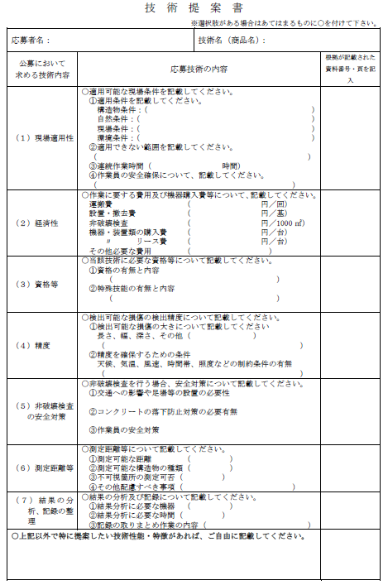
（７）結果の分析、記録の整理
・調査結果を分析、記録するために必要な機器やソフト、時間等を記載してください。
その他
・付加機能として技術提案書に示している内容 が可能であれば記入してください。
（５）非破壊検査の安全対策
・非破壊検査を行う場合、作業を行ううえでの安全対策に必要な内容を記載してください。
（６）測定距離
・測定可能な距離、対象構造物、不可視箇所等について記載して下さい

（４）精度
・検出可能な損傷の大きさ、深さと、検出するために必要な天候や気温、風速、時間帯、照度などの環境条件を記載してください。

（３）資格等
・使用する機器や調査に必要な資格要件、特殊技能、熟練度等について記載してください。

（２）経済性
・使用する機器の費用について、記載してください。管理費が削減できる場合は、従来技術との比較結果について記載してください。
・また、記載した費用について対象数量を合わせて記載してください。
（１）現場適用性
①ひびわれ、剥離・鉄筋露出、漏水・遊離石灰、床版ひびわれなどの損傷が検出可能な適用条件を記載してください。構造物条件には適用する対象部材を記載してください
②適用できない条件、範囲等を記載してください。
③使用する機器の連続作業時間を記載してください。
④作業員の安全性について記載してください。
⑤適用可能な能力については根拠となる資料を
添付してください
技術提案書（様式－３）記載例

